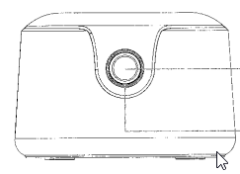
04 – gparted

Material:
- Clonadora de discos TOOQ
- Manual da clonadora
- Un Disco SATA HDD
- Virtualbox coa máquina virtual de Ubuntu.

Procedemento:

Configuración previa da MV
- Realiza a configuración da estación de clonación cun disco duro que será accedido dende o ordenador.
- Configura o acceso ao disco dende a máquina virtual de maneira semellante a captura adxunta.
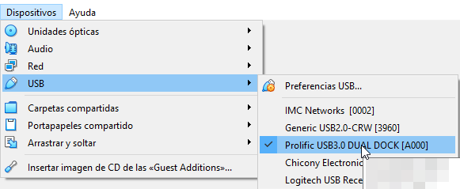

- Asegúrate que a túa máquina virtual ten activada a configuración de rede en NAT
- Arrinca a máquina virtual e verifica o acceso ao disco duro dende a mesma, para elo achega unha captura coa evidencia
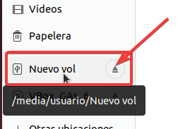
- Fíxate que a etiqueta do teu disco duro debe ser o teu Nome e apelidos. Por exemplo nesta captura é “Nuevo Vol”.

Instalación e manexo con gparted
- Busca a aplicación e aparecerache no menú.
- Fai click en instalar e solicitará a clave de root. Outra opción e facelo dende consola con apt install.
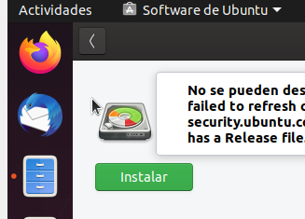

Alternativa con apt install
- Arrinca a aplicación gparted, vaiche pedir o contrasinal. Logo a aplicación tardará un pouco mentres esta analizando os dispositivos.
- Unha vez que cargue a aplicación poderemos ver os discos que temos e entre eles o montado na clonadora.
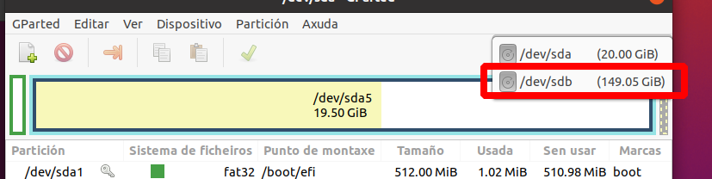
- Selecciona o disco correcto que está montado na clonadora e agora imos a mudar o formato do disco para o cal é preciso “desmontar”, para elo imos co botón dereito sobre o disco. Logo eliminamos se existe algunha partición ata deixalo “limpo” como na imaxen. Adxunta unha captura na evidencia dous onde se vexa a data e hora do sistema.
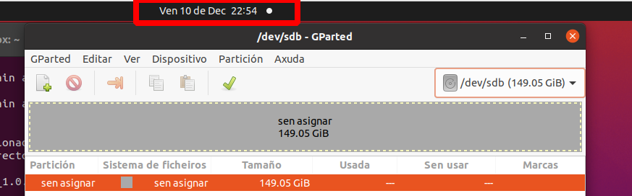
- En que unidade mide gparted o disco? Cal é o tamaño do disco? [Evidencia 3]
- Crea unha nova partición co 50% do tamaño do teu disco, e de tipo primaria e coas seguintes características:
  - Etiqueta: nomeApelido do alumno por exemplo “mariaPerez”.
  - Sistema de ficheiros: ext4
  - Crear como: partición primaria.
  - Achega unha captura antes de realizar o particionado na evidencia 4
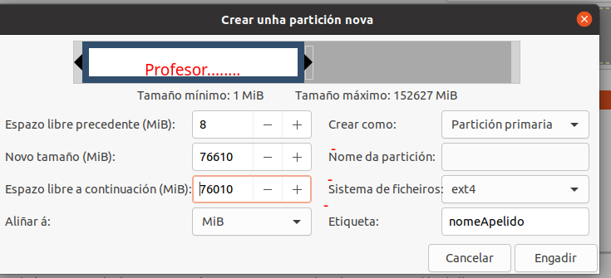

- No restante espazo libre crea unha partición estendida.
- Dentro da partición estendida crea dúas particións de igual tamaño de tipo lóxica co sistema de ficheiros fat32. Cada unha delas terá como etiqueta o login de usuario que tedes no IES. Valida todos os cambios no “check verde”. Ao finalizar os cambios obtén unha captura co resultado na evidencia 5.
- Contesta a esta pregunta na evidencia 6, pódese crear particións primarias dentro dunha partición entendida? Porque?

Como recuperar datos con gparted. [Opcional]
- Gparted permite rescatar datos na opción “Dispositivo> Tentar recargar datos..”
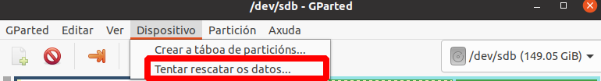

- Imos a facer click nesa opción e danos o seguinte erro. Polo cal é preciso instalar gpart.
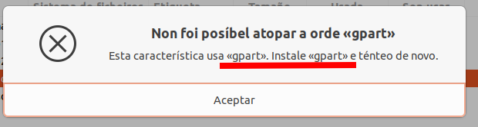

- Instalamos gpart ,

- Agora xa temos dispoñible a opción. Voltamos a ferramenta e vainos avisar que esta operación pode levarlle un chisco importante de tempo.

Evidencias:

Configuración previa da MV
- Arrinca a máquina virtual e verifica o acceso ao disco duro dende a mesma, para elo achega unha captura coa evidencia 1. [Inclúe unha captura]

Acceso ao disco.
- Captura na que se vexa o disco no gparted “limpo”.
- En que unidade mide gparted o disco? Cal é o tamaño do disco? [Evidencia 3]
- Crea unha nova partición co 50% do tamaño do teu disco, e de tipo primaria e coas seguintes características:
  - Etiqueta: nomeApelido do alumno por exemplo “mariaPerez”.
  - Sistema de ficheiros: ext4
  - Crear como: partición primaria.
  - Achega unha captura antes de realizar o particionado na evidencia 4
- Dentro da partición estendida crea duas particións de igual tamaño de tipo lóxica co sistema de ficheiros fat32. Cada unha delas terá como etiqueta o login de usuario que tedes no IES. Valida todos os cambios no “check verde”. Ao finalizar os cambios obten unha captura co resultado na evidencia 5.
- Contesta a esta pregunta na evidencia 6, pódese crear particións primarias dentro dunha partición extendida? Porque?
- Porque nesta captura aparece no disco clonado (disco 3) un espazo como non asignado? Xustifica na evidencia 6.
- [Opcional] Achega unha captura da recuperación de datos con gpart.

